**ロービジョンフォーラム**

**in　鳥取**

**参加費**

**無料**

**社会における理解や認識があまり進んでいないロービジョンに対する**

**県民の理解を深めるとともに、視機能の低下により、読み書き、仕事、**

**学業、家事など生活の様々な場面で不安や困難を抱える方が安心した日常生活・社会生活を送ることができるよう、ロービジョンケアに繋げていくためのフォーラムを開催します。**

**日時3月１０日（日） 13：30～16：00**

**会場　鳥取県庁　講堂**

**（鳥取県鳥取市東町一丁目２２０）**

**定員５０名**

**（先着順）**

**事前申込必須**

**講　演**

**手話通訳及び要約筆記が必要な場合は、その旨、申込書にご記入ください。**

**「ロービジョンの方と共にここにいる」**

講師：田中　桂子　氏（神戸アイセンター病院　心理カウンセラー（公認心理師））

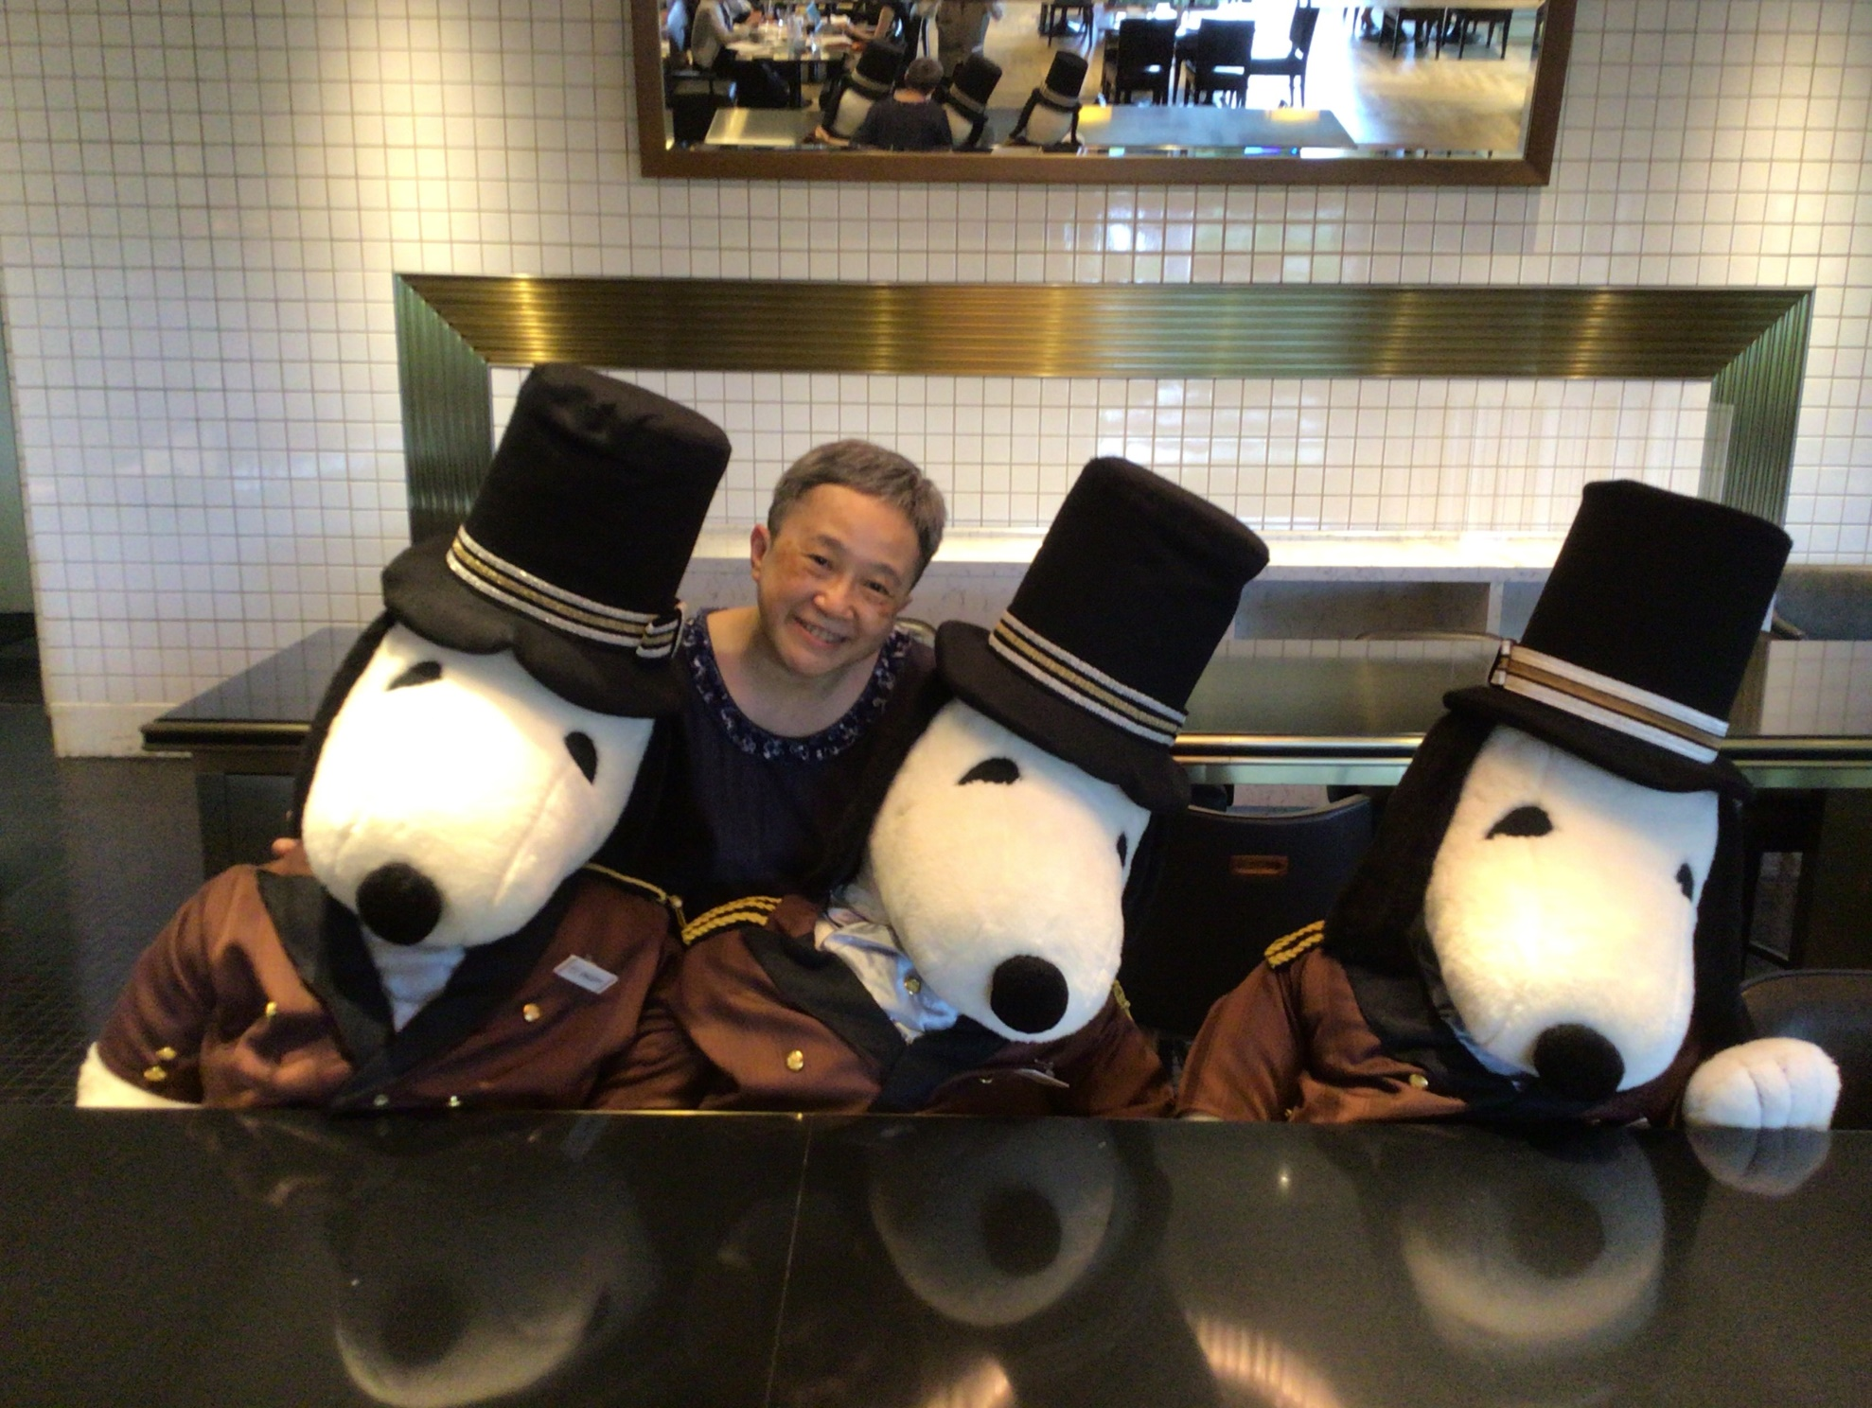

【略歴】神戸アイセンター病院他、心療内科、高齢者関連企業に勤務。網膜変性外来・ロービジョン外来で心理支援と情報提供、県外の眼科でロービジョンケアの補助を行うほか、視覚障害者情報提供施設などで実施する講座や同行援護従業者養成研修等で講師を担当している。

**交流サロン**

・　講師を交え、参加者の皆さんと一緒にロービジョンについてお話をします。

・　ロービジョンに関する最新機器等の展示も行いますので、ご自由に体験できます。そのほか、読みやすい書籍の展示等も行います。



**主催：鳥取県　お問い合わせ：県障がい福祉課**

**電話：０８５７－２６－７２０１　ファクシミリ：０８５７－２６－８１３６**

**メールアドレス：shougaifukushi@pref.tottori.lg.jp**

**参加申込期限　令和６年３月１日（金）**

**ロービジョンフォーラム in 鳥取**

**参加申込用紙**

**【申込先】**

**ファクシミリ：０８５７-２６-８１３６**

**メール：**[**shougaifukushi@pref.tottori.lg.jp**](mailto:shougaifukushi@pref.tottori.lg.jp)

**電話：0857-26-7201**

**メールの場合は、下記の内容を記載して送信してください。**

**電話の場合は、必要事項をお伺いします。**

**〈参加者情報〉**

|  |  |
| --- | --- |
| 氏名 |  |
| 住所 |  |
| 電話番号 |  |
| メールアドレス |  |

**〈手話通訳・要約筆記について〉**

**講演中の手話通訳、要約筆記の有無について以下にご記入ください。**

|  |  |  |
| --- | --- | --- |
| 項目 | 必要 | 不要 |
| 手話通訳 |  |  |
| 要約筆記 |  |  |

